Дата: 27.04.2020
Детское объединение: Волшебство плетения
Ф.И.О. педагога: Аверьянова Наталья Александровна
Время по расписанию: 13.30-14.00, 14.10-14.40, 14.50-15.20
Тема занятия: | ЭнгриБёрдс из помпонов
Содержание занятия: | Теория: Ознакомиться с технологией изготовления игрушки из помпонов
 | Практика: изготовить игрушку по желанию
 | Интернет ресурсы:https://vk.com/club186094931
Практическая работа: | Этапы | Образец
 | 1.Наматываем на три пальца розовую пряжу. Сверху красную.  2.Снимаем с пальцев одновременно протягивая нить, которой мы перевязываем помпон. Связываем и разрезаем нитки. 3.Стрижем помпон так, чтобы получить овалоид. Из фетра делаем брови и клюв, из белых бусин глаза, зрачки рисуем маркером. И не забудьте немного вытащить три нитки на голове – хохолок, просто аккуратно потянув за нитки в помпоне. | 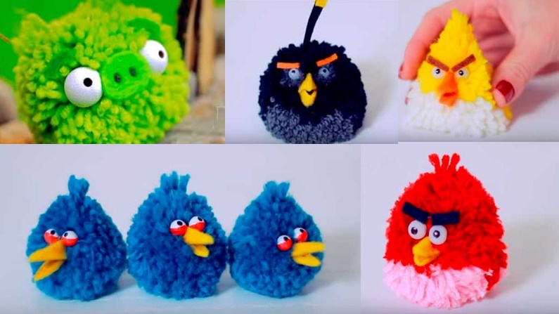
Формы обратной связи | Телефон, сообщения в vk

